经历这4.12和6.18两次黑天鹅的后的思考

作者：方向东哥

这波过山车大部分人都是从盈利到回本再到亏损，这轮行情10倍币也买了可是最终也没赚钱，想起了之前很多粉丝经问常我为什么说这是最后一个牛市，我讲的就是因为这次ETF的通过更多的庄家进场，就不会再像17、21年牛市那么好赚钱了，已经从新手村走到了地狱级，之前的回调都是50%左右就已经很多了，这次的回调90%的币都回调了70%，目前还没有确定回调完，全是带血的筹码，多军还在一直被爆。

经过这次经历之后虾哥痛定思痛，后面的行情一点过要做到盈利及时出本，亏本设好止损经历这次大跌对后世依旧乐观，而且之前决定涨不到10倍的币，现在都有机会了，但一定要个要求好自己的操作，绝对不一直梭哈。

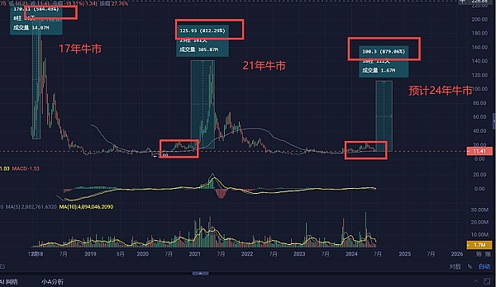

今天虾哥又观察了很多币，把coinbase和upbit上面和bn都在的币整理了一下，再把上个牛市的很多币进行了梳理，虾哥的第一个观点就是没有山寨的牛市不叫牛市，经常拿炒房举例子，北上广深的房价抄完了肯定就会杭州苏州重庆成都直至每个能赚钱的地方都不会放过，资本不会放过任何一个犄角旮旯

虾哥最近观察了很多币，这一波和21年也很相似，很多山寨走的基本都一样，虾哥第二个观点，很多第一轮没涨多少的币，第二轮就会涨挺多，大部分的币倍数都是一样的，就像深圳的房子从10000炒到100000，杭州从3000炒到30000总价没变但是倍数基本相似，虽然现在增加了很多币，很多币这一轮没怎么涨甚至还跌倒了历史新低，但只要庄家手上有筹码的项目肯定都要拉飞的，狗庄拿着几个亿的虚拟币不想办法变现不是更难受。

4年一个周期，牛市一年项目方就会把筹码从80%卖到20%左右，然后三年吸筹以10%的价格把之前卖的币再买回来，如此往复就是市场周期，pepe经过这一轮的拉高出货庄家的第一持币钱包也只剩余22%了

每次牛市行情的开始，都会有个爆发点带动，21年是defi今年是ordi，但是每一轮也都会有万倍币吸引圈外更多的粉丝，上个牛市是shib 花火等等，这个牛市肯定还有有类似的百倍项目出现，虾哥会继续投研一些新项目，有的人说是类似btc生态的智能合约协议，也有人说是更公平的meme项目都有，虾哥之前投研出1U的WLD最低的pepe floki token还有最早百倍KAS，后面也会致力投研出下一轮暴涨的币，赚完一起变现。

牛市赚的一定不是币圈人的钱，

牛市第一步：圈内人买进

牛市第二步：圈内人梭哈

牛市第三步：圈内人梭哈加杠杆，圈外人进入

牛市第四步：圈内人梭哈加杠杆，圈外人买入，梭哈

牛市第五步：圈内人梭哈加杠杆，圈外人买入，梭哈借贷加杠杆，实体公司和一些上市公司也开始大量买进，例如上个牛市的美图公司

牛市第六步：很多实体公司和更多上市公司也开始大量买进，你去健身房，去参加酒局，所有的地方都有数字货币的身影，至此牛市即将结束，大家认为现在到第几阶段了。